Viernes
07
de octubre

Segundo de Secundaria
Historia

Del poblamiento de América a las grandes culturas

Aprendizaje esperado: conoce los procesos más importantes desde la llegada a América de grupos de cazadores-recolectores, hasta la formación de algunas culturas prehispánicas en el actual territorio mexicano.

Énfasis: ubicar temporal y espacialmente los procesos históricos del 40,000 a.n.e. (llegada del ser humano al continente americano) al 900 n.e. (final del período Clásico).

¿Qué vamos a aprender?

Profundizarás en el desarrollo del actual territorio mexicano, con una visión general, desde el poblamiento de nuestro continente hasta las grandes civilizaciones de la época prehispánica. Además, conocerás cómo encontrar temporal y espacialmente los procesos históricos más importantes en el continente americano.

El conocimiento histórico se construye a partir de vestigios del pasado. Mientras más lejano es el tiempo, más difícil se vuelve hallar restos e indicios, por ello, la investigación arqueológica juega un papel primordial para conocer el pasado más remoto.

¿Qué hacemos?

Lee el siguiente fragmento, de la introducción de la Edición especial 34, de la Revista “Arqueología Mexicana”, dedicada a las Culturas prehispánicas de México, su autor es Enrique Vela.

“Introducción”. Arqueología mexicana.

“A lo largo de su historia prehispánica, que se remonta cerca de 32000 años antes del presente, el territorio mexicano fue escenario del desarrollo de un amplio y variado conjunto de culturas que abarcan desde grupos nómadas de cazadores-recolectores- con poblaciones relativamente reducidas y organización y prácticas culturales sencillas- hasta sociedades sedentarias y agrícolas, con poblaciones numerosas y estructuras sociales y prácticas culturales complejas. Entender cómo es que cada uno de esos desarrollos culturales tuvo lugar, (esto es cómo surgieron, qué los caracterizaba y, en muchos casos, cómo decayeron), es en cierto modo la tarea principal de la investigación arqueológica.

Por más de 200 años un nutrido grupo de especialistas se ha dedicado a recopilar toda suerte de datos sobre nuestro pasado prehispánico y a clasificarlos e interpretarlos. A partir de esos estudios se han establecido pautas generales sobre el desarrollo de esas sociedades y se han establecido pautas generales sobre el desarrollo de esas sociedades y se han identificado grupos con características particulares que, por lo general, aunque no necesariamente, se encuentran asocios a periodos determinados y se distribuyen por áreas delimitadas.

Estos grupos con rasgos específicos es lo que conocemos como culturas arqueológicas, en las cuales confluyen maneras determinadas de elaborar objetos utilitarios y suntuarios, de disponer sus asentamientos, de construir, de enterrar ofrendar a sus muertos, entre otras prácticas de las que quedan restos materiales.

Estas prácticas compartidas, en lo que se refiere a las expresiones materiales de la cultura, tienen su contraparte en el ámbito del pensamiento; de hecho, en cierta manera son producto de saberes acumulados y comunes, de modos también concretos de comprender el mundo, e incluso de imaginarlo. La elección de estas prácticas culturales está además asociada con la estructura social y la refleja; es por todo ello que a partir de los vestigios materiales podemos acercarnos a la historia y a los modos de vida de los grupos que habitaron México en la época prehispánica”.

“Introducción”. Arqueología mexicana.
Edición especial 34. Culturas prehispánicas de México, pp. 6-8.
Enrique Vela

Ahora, responde en tu cuaderno lo siguiente:

¿Qué restos materiales se han preservado hasta nuestros días de las prácticas culturales de los antiguos pueblos indígenas de México?
Menciona al menos tres ejemplos:

Seguramente te estás preguntando ¿cuándo y cómo llegaron los primeros grupos humanos al continente americano?, ¿de dónde provenían?, ¿cómo obtenían su alimento?, ¿cómo eran los ecosistemas de entonces?

A continuación, se dará respuesta a estas interrogantes.

Aunque existen diferentes teorías que explican cómo se llevó a cabo el poblamiento de nuestro continente, la más aceptada sostiene que, hace aproximadamente 34000 años, provenientes del noroeste de Asia, migraciones de grupos nómadas, es decir, comunidades que se trasladaban de un lugar a otro –generalmente persiguiendo su alimento-, cruzaron al continente americano a través del estrecho de Bering durante la última glaciación, cuando las bajas temperaturas provocaron un descenso en el nivel del mar y dos continentes integraron un solo territorio.

Durante la Etapa Lítica que abarcó del 33000 al 5000 antes de nuestra era, llegaron a lo que actualmente es México los primeros pobladores, se trataba de pequeños grupos dedicados a la caza, la pesca y la recolección de alimentos. Este periodo abarcó los últimos milenios del Pleistoceno Superior o también llamado Edad de Hielo, por lo que los primeros habitantes del territorio mexicano convivieron con mamuts y mastodontes.

Para conocer el trabajo que realizan los arqueólogos y atestiguar los caminos por los que anduvieron los mamuts, observa el siguiente video.

Hallazgo de 14 mamuts en Tultepec, Estado de México.
https://www.youtube.com/watch?v=g2N3FfdUNTM

Realiza la siguiente actividad.

Investiga sobre: ¿Qué otros animales prehistóricos habitaron nuestro país?

Puedes consultar tu libro de texto o buscar en otras fuentes como internet. Enlista los ejemplos que encuentres en tu cuaderno.

Desafortunadamente, para esta megafauna del Pleistoceno Superior, alrededor del año 10000 antes de nuestra era, se produjeron una serie de cambios climáticos que, aunados a la caza exhaustiva por parte de los seres humanos, propiciaron su extinción. Tal fue el caso del Equus mexicanus o caballo mexicano de la Edad de Hielo, que no fue domesticado para usarlo como animal de carga o de transporte, sino que servía únicamente como alimento.

Algo similar ocurrió con los mamuts, de los que se aprovechaban la piel y los huesos, en cuya desaparición también contribuyeron los humanos.

La extinción de la megafauna obligó a los antiguos habitantes de México a modificar poco a poco su forma de vida. Se volvieron más dependientes de los recursos vegetales, sin que abandonaran por completo la caza y la recolección, lo que dio paso al desarrollo de la agricultura.

Los hallazgos de las primeras plantas que se domesticaron como la calabaza, datan de hace 9000 años aproximadamente. A esta etapa de grandes transformaciones en la que se definieron las tres super áreas culturales, se les conoce como Periodo Arcaico, el cual abarcó del año 7000 al 2000 antes de nuestra era.

Las primeras aldeas, de las que se tiene noticia en México, datan de hace 4500 años aproximadamente, es decir, justo a finales del periodo Arcaico.

Reflexiona y responde en tu cuaderno la siguiente pregunta.

¿Qué consecuencias trajo consigo el desarrollo de la agricultura para los primeros pueblos de México?

La agricultura jugó un papel fundamental en el proceso de sedentarización, particularmente en la región de Mesoamérica.

En 1943 el etnólogo alemán Paul Kirchhoff, acuñó el término Mesoamérica para poder referirse a una extensa región territorial en la que distintos grupos humanos desarrollaron y compartieron características culturales y tecnológicas que los diferenciaron de las regiones vecinas.

Las tres grandes regiones o super áreas culturales en que se ubicaron los primeros pueblos de México son: Aridoamérica, Oasisamérica y Mesoamérica.

Las características particulares de cada región determinaron el tipo de desarrollo y rasgos culturales de los pueblos que se establecieron en ellas.

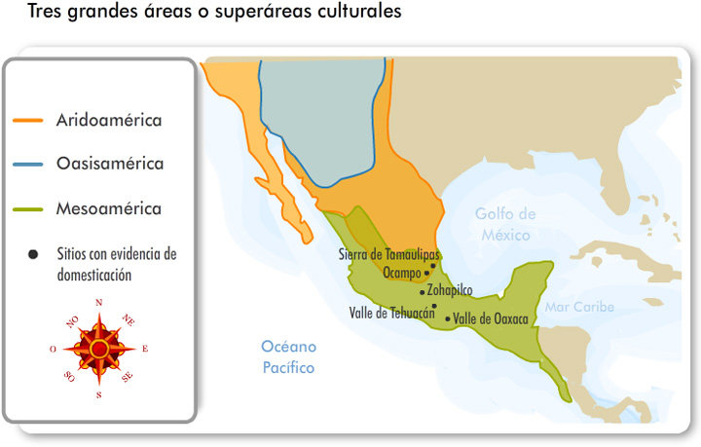
Tres grandes áreas o superáreas culturales. Portal Académico CCH. UNAM

Aridoamérica, situada al norte del actual territorio mexicano y una parte del suroeste de Estados Unidos, como su nombre lo indica, fue una región semiárida habitada por grupos nómadas que subsistían gracias a la caza y la recolección.

Cuando se habla de Oasisamérica, refiere a una región intermedia entre las otras dos super áreas que abarca los actuales estados mexicanos de Chihuahua y Sonora, así como de Arizona, Utah, Nuevo México, Colorado, Nevada y California en Estados Unidos. Los habitantes de Oasisamérica fueron grupos sedentarios que, aunque desarrollaron la agricultura no pudieron hacerlo de manera muy eficiente debido a las condiciones climáticas, por lo que recurrían a la cacería, la pesca y la recolección para subsistir. Sin lugar a duda, la región más importante en términos de diversidad ecológica y cultural fue Mesoamérica.

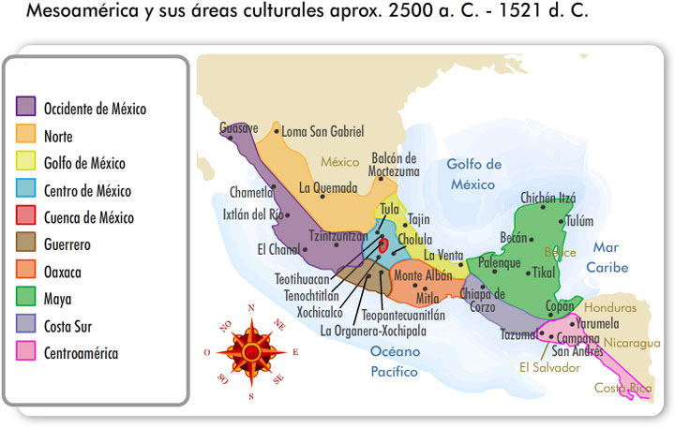
Mesoamérica y sus áreas culturales. Portal Académico CCH. UNAM

Esta vasta región, en su límite al norte, llegó a abarcar desde la Sierra Madre Occidental de Durango y Zacatecas, descendiendo hacia la cuenca del río Lerma, formando una especie de “U” y subiendo nuevamente hacia la sierra de Tamaulipas. Mientras que al sur se extendió hasta Centroamérica, en los actuales territorios de Guatemala, El Salvador, Belice, Honduras, Nicaragua y Costa Rica.

A diferencia de las otras dos superáreas, en Mesoamérica las condiciones climáticas favorecieron el desarrollo exhaustivo de la agricultura, esto significó una verdadera revolución que cambió drásticamente la forma de vida de los antiguos pueblos indígenas.

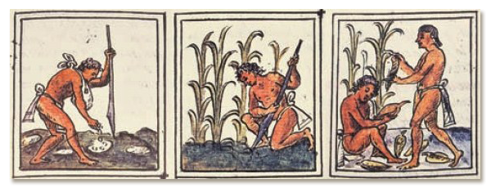
Técnicas agrícolas mexicas. Códice Florentino

Al poder obtener una buena parte de su alimento a través de la agricultura, los primeros asentamientos mesoamericanos, además de volverse completamente sedentarios, experimentaron una explosión demográfica, a su vez tuvieron la posibilidad de contar con un excedente alimenticio, mismo que podían almacenar para darle diferentes usos, como el intercambio o trueque con pueblos vecinos, surgieron así las primeras formas de comercio. Otro cambio que se presentó a raíz de la revolución agrícola en Mesoamérica fue la división del trabajo, haciéndose necesarios nuevos oficios y tareas especializadas, como el sacerdocio y la milicia.

Asimismo, al ya no tener que trasladarse de un lugar a otro en busca de alimento, los primeros mesoamericanos lograron construir majestuosas ciudades y expresarse a través del arte en diferentes formas. En pocas palabras, la agricultura posibilitó el tránsito de sociedades simples a sociedades más complejas.

Observa el siguiente video para conocer más sobre Mesoamérica.

Del poblamiento de América a las grandes culturas del Clásico.
https://www.youtube.com/watch?v=4KJMQWy0YLc

Etapas en las que se divide la historia de Mesoamérica.

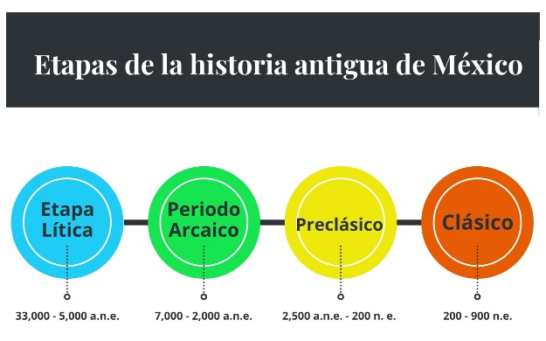

La Etapa Lítica abarcó del año 33000 al 5000 antes de nuestra era, se trata del periodo más antiguo de la historia de México, durante el cual llegaron los primeros pobladores al continente americano y se produjo la extinción de la megafauna de la Edad de Hielo.

Después está el Periodo Arcaico, que comprendió del año 7000 al 2000 antes de nuestra era, en este lapso se desarrolló la agricultura y se definieron las super áreas culturales.

Le siguió el periodo Preclásico, que abarcó del año 2500 antes de nuestra era al 200 de nuestra era, en él se desarrollaron las primeras grandes civilizaciones mesoamericanas como la Olmeca y la Cuicuilca.

El periodo Clásico tan solo comprendió 700 años; del 200 al 900 de nuestra era, sin embargo, en este breve lapso, Mesoamérica vivió su mayor época de esplendor, se construyeron majestuosas ciudades como Teotihuacán, en el actual Estado de México y Palenque en Chiapas.

Recuerda que el estudio de los vestigios del pasado, como los hallazgos de restos humanos y de animales, permiten establecer periodizaciones, pero éstas no son completamente fijas ni absolutas, puesto que no es sencillo para los investigadores ponerse de acuerdo sobre la datación de ciertos procesos y acontecimientos, es por ello que muchas veces las etapas o periodos históricos se superponen.

El reto de hoy:

Retoma la pregunta del inicio: ¿Qué consecuencias trajo consigo el desarrollo de la agricultura para los primeros pueblos de México? Y elaborar una cadena de consecuencias. Utiliza imágenes y diagramas para explicar por qué el desarrollo de la agricultura revolucionó la forma de vida de los primeros habitantes de Mesoamérica.

Puedes apoyarte en el libro de texto y recurrir a otras fuentes que tengas a tu alcance.

¡Buen trabajo!

Gracias por tu esfuerzo.

Para saber más:

https://www.conaliteg.sep.gob.mx/

